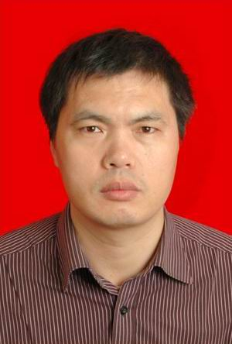
王程辉，副教授，厦门大学英语语言文学博士，硕士生导师。主要从事英美文学、文学翻译研究。

